KẾ HOẠCH BÀI DẠY
MÔN: TIẾNG VIỆT
CHỦ ĐIỂM: MĂNG NON
Bài 04: MÁI ẤM GIA ĐÌNH
GÓC SÁNG TẠO : VIẾT VỀ MÁI ẤM GIA ĐÌNH (T7)

I. YÊU CẦU CẦN ĐẠT:
1. Năng lực đặc thù.
- Biết sắp xếp các đoạn văn thành bài; viết được đoạn văn giới thiệu ngôi nhà (căn hộ) của mình
- Giới thiệu ngôi nhà của mình với các bạn.
2. Năng lực chung.
- Năng lực tự chủ, tự học: sắp xếp được các câu thành đoạn văn
- Năng lực giải quyết vấn đề và sáng tạo: làm được một sản phẩm sáng tạo
- Năng lực giao tiếp và hợp tác: biết cùng các bạn thảo luận nhóm
3. Phẩm chất.
- Phẩm chất nhân ái: biết yêu quý ngôi nhà của mình
- Phẩm chất chăm chỉ: Chăm chỉ đọc bài, trả lời câu hỏi.
- Phẩm chất trách nhiệm: Giữ trật tự, học tập nghiêm túc.
II. ĐỒ DÙNG DẠY HỌC
- Kế hoạch bài dạy, bài giảng Power point.
- SGK và các thiết bị, học liệu phụ vụ cho tiết dạy.

III. HOẠT ĐỘNG DẠY HỌC
Hoạt động của giáo viên | Hoạt động của học sinh
1. Khởi động.
- Mục tiêu:
+ Tạo không khí vui vẻ, khấn khởi trước giờ học.
+ Kiểm tra kiến thức đã học ở bài đọc trước.
- Cách tiến hành:
- GV yc HS nói một câu về ngôi nhà của mình  - GV Nhận xét, tuyên dương.  - GV dẫn dắt vào bài mới | - HS nói trước lớp  VD: Ngôi nhà của em rất đẹp/ Ngôi nhà của em có mái ngói đỏ/...  - HS lắng nghe.
3. Hoạt động luyện tập
- Mục tiêu:
+ Biết sắp xếp các đoạn văn thành bài; viết được đoạn văn giới thiệu ngôi nhà (căn hộ) của mình
+ Giới thiệu ngôi nhà của mình với các bạn.
+ Phát triển năng lực ngôn ngữ.
- Cách tiến hành:
3.1. Sắp xếp các câu thành đoạn văn  - GV yêu cầu HS đọc yc: Đánh số thứ tự, sắp xếp các câu sau đây thành một đoạn văn hoàn chỉnh  - GV tổ chức cho HS làm việc nhóm đôi  - GV mời đại diện 5 HS lên gắn thẻ từng câu theo thứ tự một đoạn văn  - GV chốt Đáp án: (1) Nhà tôi nằm sâu trong một ngõ nhỏ yên tĩnh. (2) Đó là ngôi nhà xinh xắn lợp ngói đỏ, những cánh cửa gỗ sơn nâu đã phai màu. (3) Trước nhà có một mảnh vườn nhỏ trồng rau, trồng hoa và mấy cây hồng lộc lá đỏ. (4) Ngôi nhà có một phòng khách khá rộng, ba phòng ngủ ấm cúng, một gian bếp nhỏ và một nhà vệ sinh sạch sẽ. (5) Trong ngôi nhà này, ông bà, bố mẹ và hai chị em tôi sống rất đầm ấm, hạnh phúc. (6) Tôi rất yêu ngôi nhà nhỏ của mình.  H: Đoạn văn có nội dung gì?  - GV nhận xét tuyên dương; nói rõ cách sắp xếp các câu văn trong đoạn văn: Tả khái quát đến cụ thể  3.2. Viết đoạn văn tả ngôi nhà  - GV gọi HS nêu yêu cầu: Viết đoạn văn tả ngôi nhà của em  - GV hướng dẫn HS dựa vào đoạn văn viết về ngôi nhà các em vừa hoàn thành ở BT1 để viết đoạn văn về ngôi nhà của mình. Khuyến khích HS dán kèm tranh, ảnh về ngoi nhà  - GV cho HS làm việc cá nhân  - GV theo dõi, hỗ trợ  3.3. Giới thiệu về ngôi nhà của em  - GV nêu yc: Giới thiệu với các bạn về ngôi nhà của em qua tranh ảnh (bài viết)  - Tổ chức cho HS theo kĩ thuật “Phòng tranh”  - Cho 3-5 HS giới thiệu với các bạn về ngôi nhà của mình  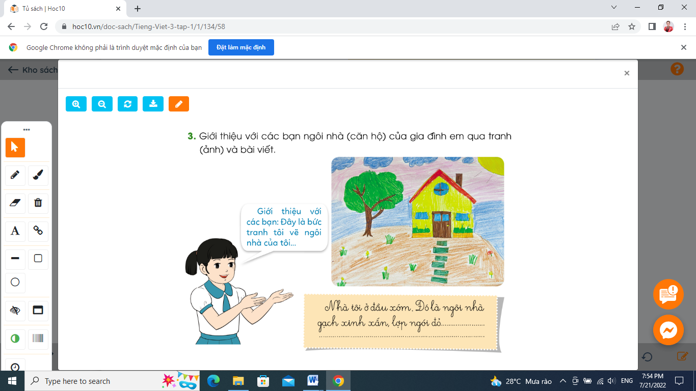  - GV nhận xét, tuyên dương  - GDHS biết yêu quý ngôi nhà của mình | - 1-2 HS đọc yêu cầu bài.  - HS làm việc theo nhóm đôi  - Đại diện 5 HS lên xếp các thẻ  - Cả lớp nhận xét, bổ sung  - HS đọc đoạn văn  - HS trả lời: Đoạn văn tả ngôi nhà  - HS lắng nghe  - HS nêu yêu cầu bài tập  - HS lắng nghe  - Làm việc cá nhân  - HS lắng nghe  - Tham gia trưng bày tranh ảnh, bài viết về ngôi nhà của mình  - 3-5 HS giới thiệu trước lớp  - HS lắng nghe
4. Vận dụng.
- Mục tiêu:
+ Củng cố những kiến thức đã học trong tiết học để học sinh khắc sâu nội dung.
+ Vận dụng kiến thức đã học vào thực tiễn.
+ Tạo không khí vui vẻ, hào hứng, lưu luyến sau khi học sinh bài học.
+ Phát triển năng lực ngôn ngữ.
- Cách tiến hành:
- GV tổ chức vận dụng để củng cố kiến thức và vận dụng bài học vào tực tiễn cho học sinh.  + Cho HS nói một câu về tình cảm mọi người trong gia đình dành cho nhau  - Nhận xét, tuyên dương  - GV khắc sâu về tình cảm gia đình. GDHS luôn yêu thương và quý trọng mọi người trong gia đình mình  - Nhận xét tiết học  TỰ ĐÁNH GIÁ(HS thực hiện ở nhà)  HS đánh dấu v tự đánh giá vào VBT những việc mình đã biết hoặc đã làm được. | - HS nói trước lớp  VD: Bố mẹ rất yêu thương em/ Em rất yêu mọi người trong gia đình mình/...  - HS lắng nghe  - HS thực hiện ở nhà
IV. Điều chỉnh sau bài dạy:
...................................................................................................................................
...................................................................................................................................
...................................................................................................................................

